闲来麻将购卡模式：

1. 游戏内充值售卡

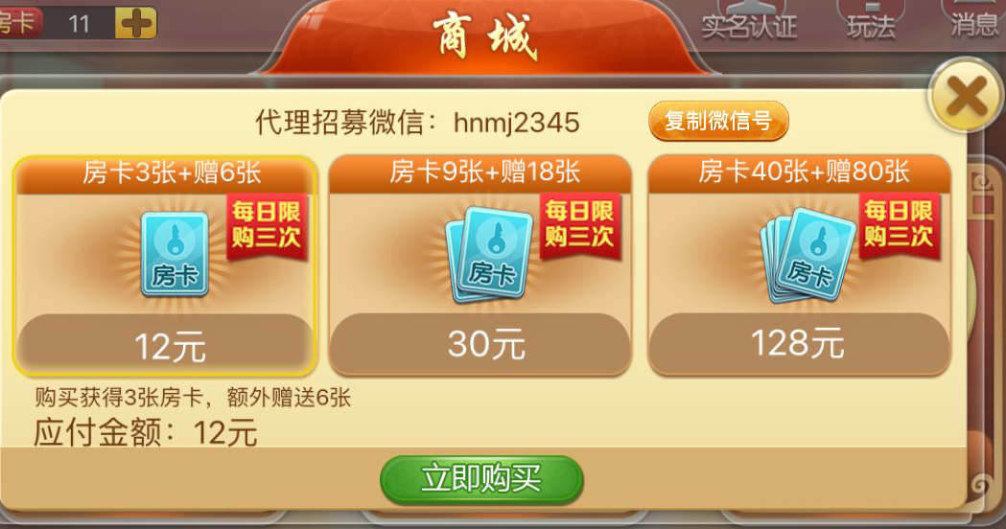

游戏内购卡3种价格，平均下来分别是1.33元/张，1.11元/张，1.06元/张，买的越多你的价格就越便宜。

现在闲来严格打击及控制乱价，每种价格一天普通玩家也只能购买3次，所有的房卡直接经过系统后台充玩家的游戏ID账户上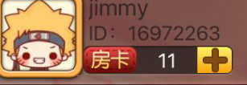

1. 微信房卡直接购买

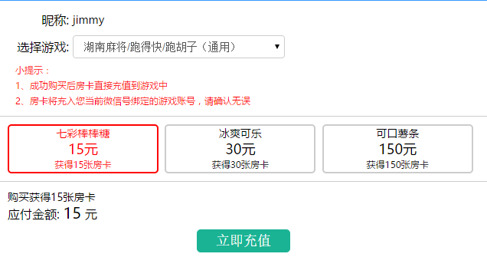

折合人民币1元/张

3、代理售卡模式：

微信添加闲来麻将公众号

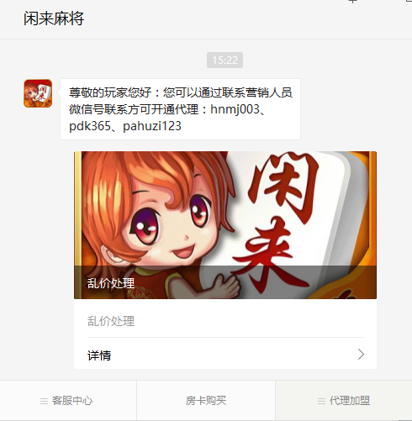

代理开通的条件必须你有一个15人以上的微信群，而且你本人还必须是群主。

通过了营销人员的审核之后点击代理加盟

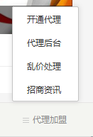

进入代理后台

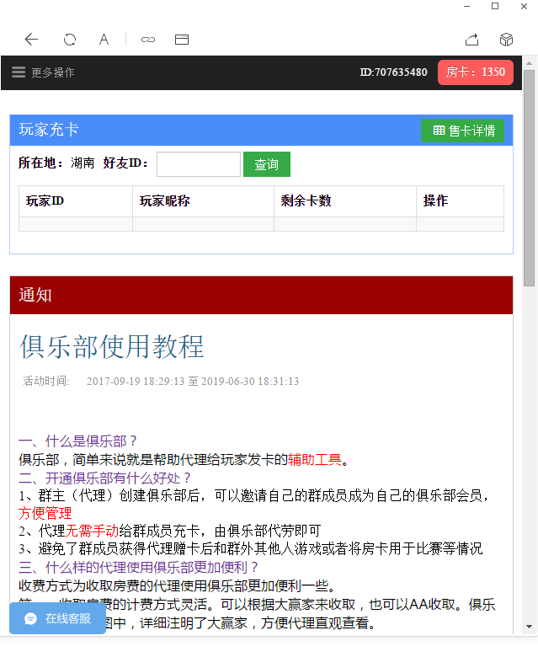

每一个代理的都有自己的专属ID，这个与游戏ID是区分开来的

点击更多操作，出现后台功能界面

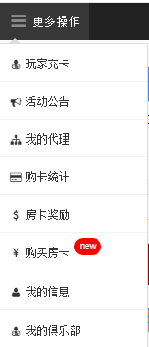

A：点击购买房卡

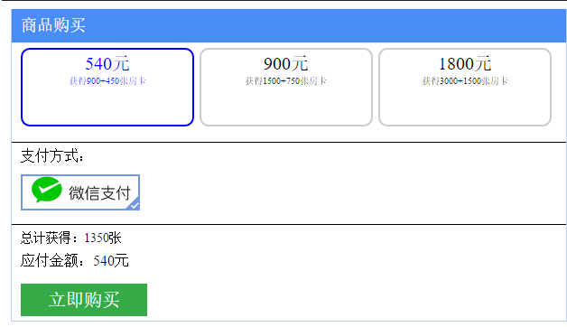

3种套餐均价都是4角/张，比游戏商城直接购买要便宜很多，这个购买次数没有限定。购买之后的房卡直接通过系统充到你的代理ID上。

官方不负责任何的销售培训，房卡如何销售，完全由代理自己负责。

B：玩家充卡功能

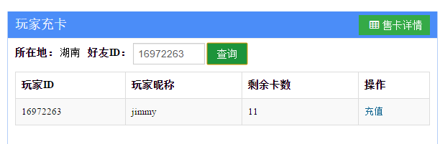

通过游戏ID查询，给玩家充卡，也可以给自己充卡。

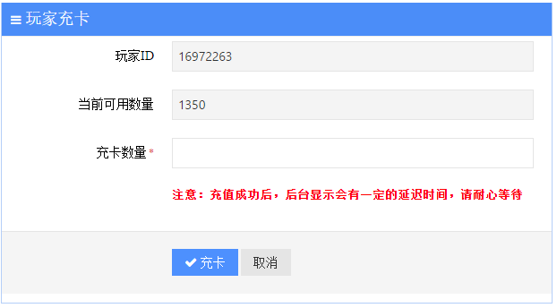

充卡的流程都是通过后台来操作，直接充到玩家的游戏账号上。

C：我的代理

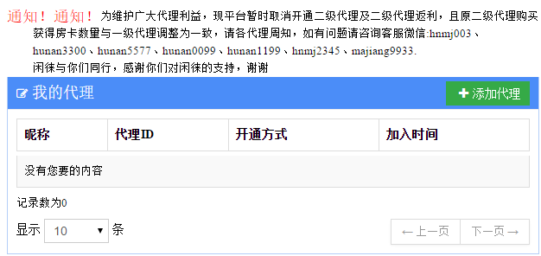

此功能暂时屏蔽，为了控制乱价，代理不能自行发展代理，需要官方统一授权，代理推荐新的代理目前也没有任何的奖励。

D：购卡统计

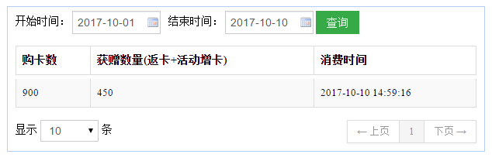

记录购卡的时间以及数量。

E：房卡奖励

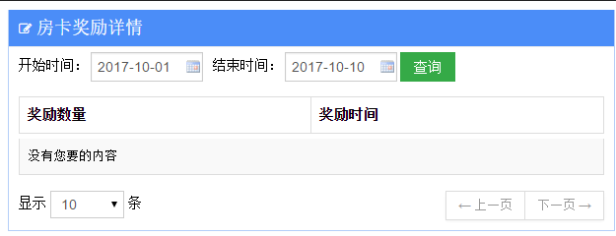

这个是官方举办活动的时候再关注。

F：我的信息

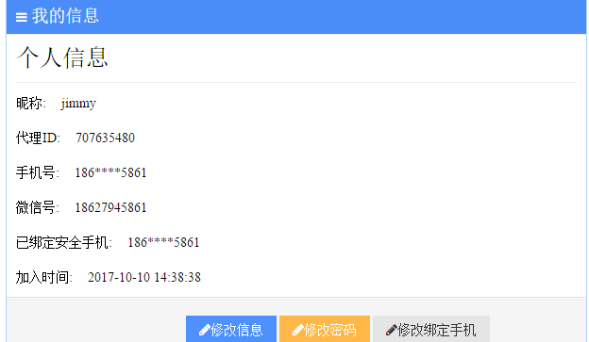

记录每个代理的基本信息。

通过对以上3种房卡销售模式，我建议我们暂时就做2种购卡模式：

1. 游戏内直接购卡
2. 开通微信公众号通过代理购卡

PS：不知道韩国人对于代理模式认知以及接受程度，我们前期还是要做一个用户方面的调研。